|  |  |
| --- | --- |
| 成绩 |  |

南京工程学院

**人工智能2020**

**课程综合作业说明书**

**题 目 基于神经网络的模式识别大作业**

**专 业** 数字媒体技术（嵌入）

**班 级** 数嵌 172

**学 生 姓 名 朱广锋**

**学 号 202170638**

**2020 年 6 月**

1. **项目设计的目的：**

通过构建BP网络和离散Hopfield网络模式识别实例，输出稳定结果。

**二、相关原理知识介绍**

BP学习算法是通过反向学习过程使误差最小，其算法过程从输出节点开始，反向地向第一隐含层(即最接近输入层的隐含层)传播由总误差引起的权值修正。BP网络不仅含有输入节点和输出节点，而且含有一层或多层隐(层)节点。输入信号先向前传递到隐节点，经过作用后，再把隐节点的输出信息传递到输出节点，最后给出输出结果。

离散Hopfield神经网络的联想记忆过程分为学习和联想两个阶段。在给定样本的条件下，按照Hebb学习规则调整连接权值，使得存储的样本成为网络的稳定状态，这就是学习阶段。联想是指在连接权值不变的情况下，输入部分不全或者受了干扰的信息，最终网络输出某个稳定状态。

**三、 设计步骤说明**

1．开发环境安装和配置及版本说明，文字+表的形式

2．各种变量和使库的说明，文字+表的形式

3．函数、数据集的说明，文字+表的形式

4、设计的求解问题的流程图的说明。

4．实现功能的关键代码及代码含义。

要含有必要的框图，**流程图，变量**、**函数参数**及功能**列表**。只有代码的报告最多及格）

**四、项目实验条件：**

Matlab 7.X 的神经网络工具箱或Tensorflow。

**五、项目实验内容：**

1、给出项目的求解途径和解决方案。

2、对于同一个求解问题，设置不同的网络参数，设计不用的优化模型，设计不同的lost函数，设计不同的网络层数，分析不同处理对算法结果的影响。

3、上交源代码。

**六、 运行结果及获得如此结果的说明（如果你有扩展也可在这部分做对比）**

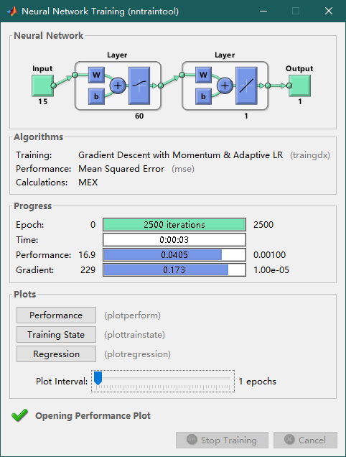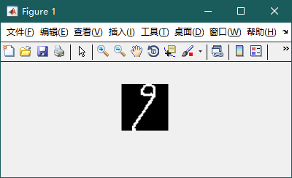

根据内容，给出相应结果及分析。（必须有图，界面截图和实验结果对比图）

七、经验与总结

1．总结这种求解方法的优缺点。

2．设计与实现过程中的各种错误与解决方法

3．改进与拓展

六、参考文献

[1]王万良.人工智能导论（第4版），高等教育出版社，2017年7月（[教材官网](https://abook.hep.com.cn/1865081)）

[2]王万良.人工智能及其应用（第三版），高等教育出版社，2016年2月（[教材官网](https://abook.hep.com.cn/1227966)）

[3]李德毅，人工智能导论，中国科学技术出版社，2018

[4]Stuart Russell and Peter Norvig, “Artificial Intelligence – A Modern Approach (3rd ed)”. Prentice Hall, Dec. 11, 2009.

[5]Stuart Russell等著，殷建平等译：《人工智能：一种现代的方法 (第3版)》，清华大学出版社，2013年11月1日。

[6]《Tensorflow：实战Google深度学习框架》 郑泽宇，顾思宇 著，电子工业出版社

[7]《深度学习》赵申剑，黎彧君，符天凡，李凯 译，人民邮电出版社

|  |  |  |  |  |  |  |  |  |  |  |  |  |  |  |  |  |  |  |  |  |  |  |  |  |  |  |  |  |  |
| --- | --- | --- | --- | --- | --- | --- | --- | --- | --- | --- | --- | --- | --- | --- | --- | --- | --- | --- | --- | --- | --- | --- | --- | --- | --- | --- | --- | --- | --- |
| **教师评分：**     |  |  |  |  | | --- | --- | --- | --- | | **项 目** | | **分 值** | **得分** | | 态度与整体表现 | | 10 |  | | 验收结果 | 程序运行效果 | 10 |  | | 概念理解及调试能力 | 30 |  | | 创新能力 | 10 |  | | 报告质量 | 格式规范 | 10 |  | | 内容完整性 | 30 |  | | 总 计 | | |  |     老师签名： |